
Kiezen is een keuze
Wat wil je als instelling echt bewaren?
Op basis waarvan maak je die keuze?
Kies je om iets te winnen of om niets te verliezen?
Bijdrage angela.dellebeke@nationaalarchief.nl
Op donderdag 28 september 2017 was het Platform voor Particuliere Archieven te gast bij Atria in Amsterdam om het terrein van keuzes maken te verkennen. Met deze bijeenkomst wil het PPA eraan bijdragen dat archiefinstellingen actief bezig gaan met het op orde maken van hun kerncollectie: weet je wat je wilt en hoe krijg je dat dan op de plank? Welke instrumenten kunnen daarbij helpen, wat zijn issues en successen.
Naar goed gebruik opende Ron Blom namens het PPA de bijeenkomst waarna alle aanwezigen, mede namens directeur Renée Römkens, hartelijk welkom geheten werden door Annette Mevis (archivaris bij Atria).
Voor deze middag waren drie sprekers uitgenodigd die allen vanuit een andere invalshoek het principe van keuzes maken benaderden. De eerste spreker was Aleid Overbeeke, werkzaam bij het Nationaal Archief als medewerker Kennis & Advies . Op verzoek van het Platform gaf zij een toelichting op de hotspotmonitor om te zien of deze selectiemethode bruikbaar is voor het selecteren van particuliere archieven.
Hotspot of Cold Case
In haar presentatie “Hotspot of Cold Case” werd door Aleid toegelicht welke instrumenten door de rijksoverheid worden toegepast voor de inhoudelijke afweging hoe lang informatie bewaard moet blijven. Daarvoor zijn drie instrumenten beschikbaar: de systeem analyse, de risico analyse en de hotspot monitor. De laatste is erop gericht om gebeurtenissen en kwesties in de samenleving te identificeren waarbij opvallende en/of intensieve interactie is tussen burgers en overheid of tussen burgers onderling. Uitgelegd werd aan welke criteria een hotspot moet voldoen.
Er is in het geval van een mogelijke hotspot sprake van:
-een (schokkende) gebeurtenis of reeks gebeurtenissen die voor veel maatschappelijke beroering zorgt en waarvoor uitzonderlijk veel aandacht is in de media;
-een gebeurtenis of kwestie die belangrijke principiële tegenstellingen tussen burgers aan het licht brengt, het debat over de kwestie maakt veel emoties los;
-een gebeurtenis of kwestie die aanleiding is voor een intensief publiek debat over het functioneren van de Nederlandse overheid;
-een politieke kwestie waardoor de positie van de minister of het Kabinet ernstig is bedreigd.
Aan de aanwezigen werd een aantal voorbeelden voorgelegd die aan de hand van de toegelichte criteria beoordeeld moesten worden: hotspot of niet? Is het heel erg verrassend dat de meningen verdeeld waren?! Deze oefening maakte in ieder geval duidelijk dat de hotspotmonitor geen kant en klaar toepasbaar model is voor de selectie van particuliere archieven maar dat het wel een handig hupmiddel kan zijn om keuzes te helpen aanscherpen.
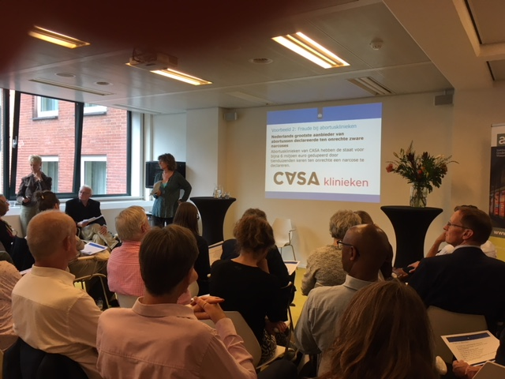
Hotspot or not? Foto: Angela Dellebeke
Dat laatste werd ook bevestigd door Frank de Jong die namens het Project Particuliere Archieven op de kaart inging op het gebruik van de trendanalyse “Een samenleving in beweging” en de hotspotmonitor. Daarnaast gaf hij ook een korte terugkoppeling over de stand van zaken van het project.
Keuzes maken
De tweede spreker van de middag was Suzanne Mulder, expert erfgoed bij het Nieuwe Instituut. Zij gaf uitleg over het veranderde verzamelbeleid van het instituut: van “verzamelende architecten” waarbij het vooral ging om wie de beroepsgroep zèlf het verzamelen waard vond naar een groeiende interesse in de processen hóe iets tot stand is gekomen.
Heel kort door de bocht gezegd was de ontwikkeling er een van
“wie naar wat”. Voor het Nieuwe Instituut waren daarbij de systeem
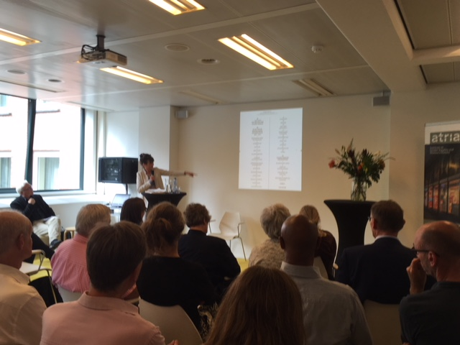
analyse en geschetste trends en ontwikkelingen zeer belangrijk.
Suzanne benadrukte in haar presentatie dat het nieuw opgestelde
aquisitie profiel niet zonder slag of stoot tot stand was gekomen.
De toepassing van genoemde instrumenten gaf ook veel ruimte
voor discussie maar het eindproduct wordt door de gehele
organisatie gedragen mede doordat veel verschillende medewerkers
bij de opstelling ervan betrokken waren.
Over het nieuwste verzamelbeleid zegt het Nieuwe Instituut zelf:
“Voor archieven vanaf 1960 tot heden geldt de verzamelnota Keuzes
maken. Het markeert de overgang van een overwegend monografisch gebaseerd verzamelbeleid naar een thematische invalshoek, die meer nadruk legt op de maatschappelijke context van architectuur en de belangrijkste ruimtelijke ontwikkelingen”. Voor wie interesse heeft: de nota Keuzes maken is op aanvraag beschikbaar via schenkingen@hetnieuweinstituut.nl
De Kunst van het verleiden
Last but not least was het woord aan Arie Slob, ten tijde van de bijeenkomst nog directeur van het Historisch Centrum Overijssel. Op verzoek van het Platform sprak hij over het spanningsveld tussen keuzes die een instelling maakt en hoe daarin lokale bestuurders mee te krijgen.
Belangrijk daarbij volgens Arie, is duidelijk te hebben waar je als organisatie voor staat, waar wil je iedereen naartoe hebben. Als dat niet duidelijk is wordt het verkrijgen van financiering ook lastig. Voor Slob is het opstellen van een gericht acquisitie profiel voor instellingen daarom ook noodzakelijk. Essentieel hierbij is dat het profiel gericht is op de omgeving waarin een instelling functioneert, want naar zijn mening is acquisitiebeleid óók relatiebeleid. Fundraising = friendraising, aldus Slob.
Zijn advies aan de aanwezigen was toch vooral verbinding te zoeken met publieksgerichte activiteiten voor lokale bestuurders (foto moment!) en aansluiting te zoeken bij wat er speelt op het gebied van cultuurbeleid.
Hij sloot af met de gouden tip: zoek je lokale cultuur ambtenaar op, hij/zij mag tot €5000,-- zelfstandig besluiten nemen. Doe er uw voordeel mee

Archiefpunt
Het laatste woord op de bijeenkomst was voor Sophie Bossaert die namens de Archiefbank Vlaanderen hun project Archiefpunt introduceerde en een oproep deed voor uitwisseling van expertise- en kennis voor de uitbouw van een waarderingskader voor particuliere archieven. Deze oproep werd met enthousiasme onthaald.

Aan het eind van de middag werd door de collega’s van Atria aan de aanwezigen een hapje en een drankje aangeboden waarvan gretig gebruik werd gemaakt.
------ *** ------

Zie ook de handreiking Belangen in Balans http://www.nationaalarchief.nl/sites/default/files/docs/20150327_na_handreikingws_belangen_in_balans_v1.0a.pdf
https://collectie.hetnieuweinstituut.nl/verzamelbeleid

